**Дидактическое пособие «Дружная семейка»**

Набор включает часы с изображениями членов семьи (6 человек: бабушка, дедушка, папа, мама, дочь, сын), карточки с обязанностями (18).

Пособие используются для формирования представления детей о семье, ее членах, семейных обязанностях, родственных связях.

Данное дидактическое пособие уникально тем, что имеет яркие, красочные ламинированные карточки, ребенок может неоднократно прикреплять их к липучкам на часах, откреплять, менять местами. Пособие можно дополнять и видоизменять, что никак не перегрузит его, а лишь сделает более функциональным.

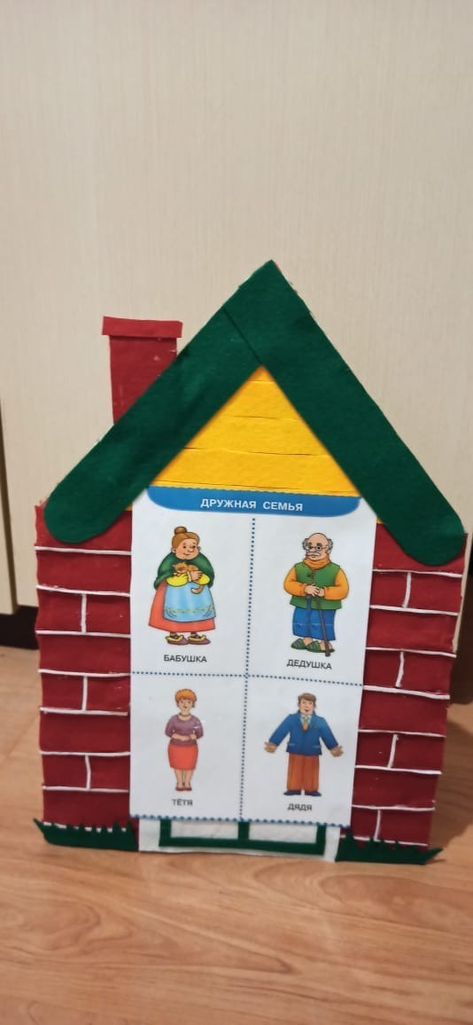Все игры, представленные ниже и входящие в пособие «Дружная семейка» как с группой детей, так и с подгруппой, индивидуально.

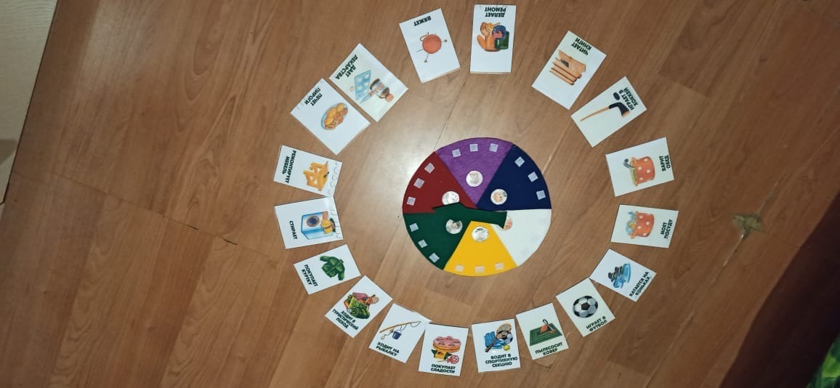

**«Подели обязанности»**

**Цель:** формирование позитивного образа семьи и желания жить в гармоничной и дружной семье.

**Задачи:** уточнить представления о распределении семейных обязанностей, продолжать развивать у детей поисково-творческую деятельность.

**Возрастная группа:** 5-7 лет.

**Ход игры:**

Предложите детям вспомнить как зовут членов семьи и родственную связь между членами их семьи. Предложите соотнести картинку с тем человеком, который должен выполнять эти обязанности дома. Например: мама - варит обед.

**«Как зовут членов семьи»**

**Цель:** воспитание любви к своей семье, развитие памяти.

**Задачи:** способствовать запоминанию и называнию детьми членов своей семьи, формирование представлений о жизни семьи.

**Возрастная группа:** 3-7 лет.

**Ход игры:**

Дети стоят в кругу и по очереди называют членов своей семьи. Например: «Я живу с мамой Наташей, папой Сашей. У меня есть бабушка Лида, бабушка Вера, дедушка Гриша и дедушка Павел».

**«Угадай, о ком я говорю»**

**Цель:** активизация в речи детей слов, обозначающих членов семьи; совершенствование умения детей подбирать определения, характеризующие членов семьи, отвечая на поставленные вопросы (Какой? Какая?).

**Задачи:** развивать умение сравнивать, выделять характерные признаки.

**Возрастная группа:** 3-7 лет.

**Ход игры:**

Педагог перечисляет определения, характеризующие членов семьи, а ребенок должен отгадать, кто это.

* Любимая, заботливая, нежная – мама;
* Добрая, ласковая, милая – бабушка;
* Серьезный, сильный, трудолюбивый – папа;
* Добрый, серьезный, умный – дедушка.

**«Кто живет в домике»**

**Цель:** формирование представлений о членах семьи.

**Задачи:** формировать умения рассуждать, развивать устную речь.

**Возрастная группа:** 3-7 лет.

**Ход игры:**

Дети перечисляют членов семьи, представленных в домике, рассказывают про каждого из них.

Вопросы:

* Кто кому в семье приходится?
* Кто старше, кто моложе и почему?
* Кого в семье мы можем назвать пожилыми и молодыми людьми и почему?
* Кто в семье главнее мама или папа и почему?
* Что такое семья?
* Кто бабушка для твоего папы?
* Кто дедушка для твоего папы?